☆☆考试列表监控、阅卷步骤不显示进度，仅显示当前科目的阅卷状态
☆☆划块界面布局调整
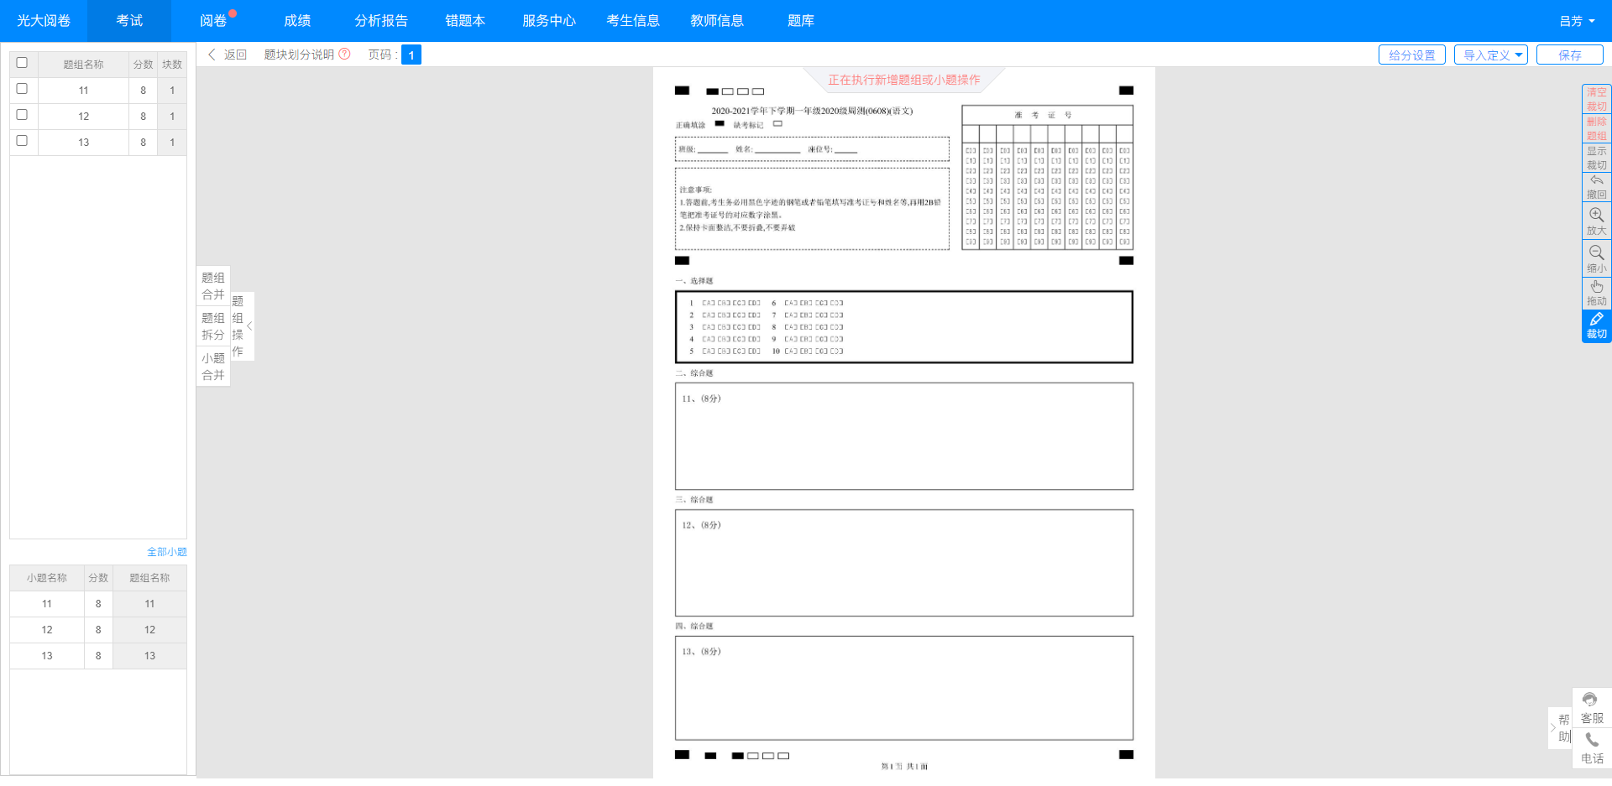
- 题组操作移至表格右侧，点击相应操作后可多选题组/小题进行合并或拆分
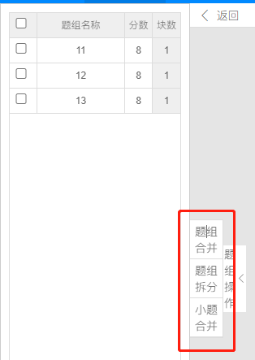
- 分数设置移至顶部右侧，包括给分间隔、二评设置、附加题设置等，支持预览给分板
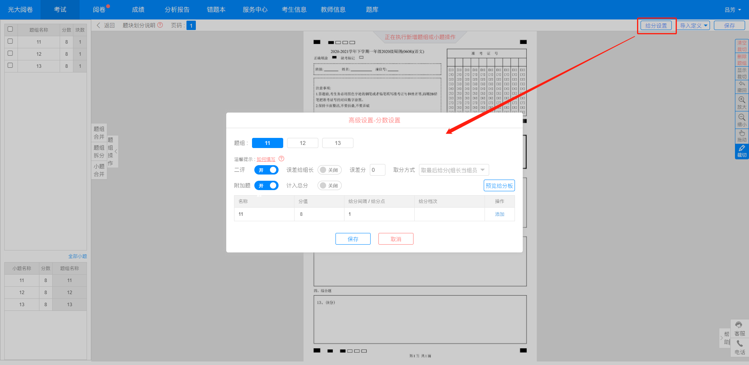

- 裁切块的删除清空、隐藏操作移至页面右侧工具栏
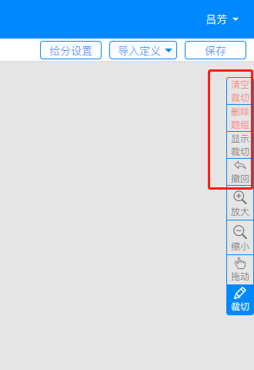
- 删除题组/小题操作可在裁切块右上角进行删除
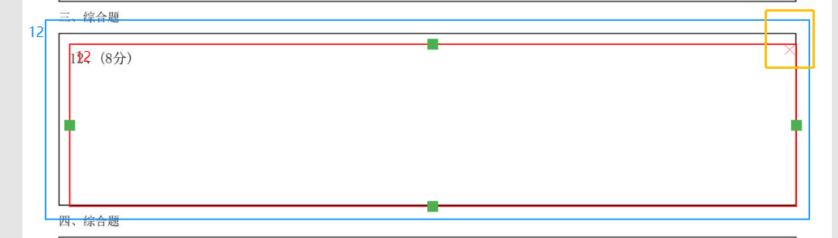

☆☆新增阅卷监控独立页面
增加提供给考试管理员，学科负责人，学校管理员使用的阅卷量监控（包括考试，科目，题组，在线情况等监控），可推荐用户采用该功能进行阅卷监控使用

- 可查看整场考试的各科情况及评卷员在线情况
说明：只有考试管理员和学科负责人可进入此页面
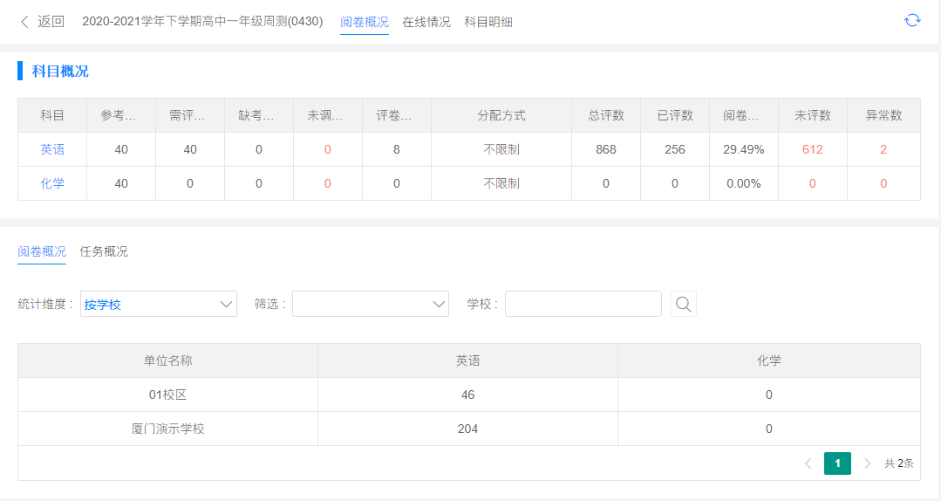
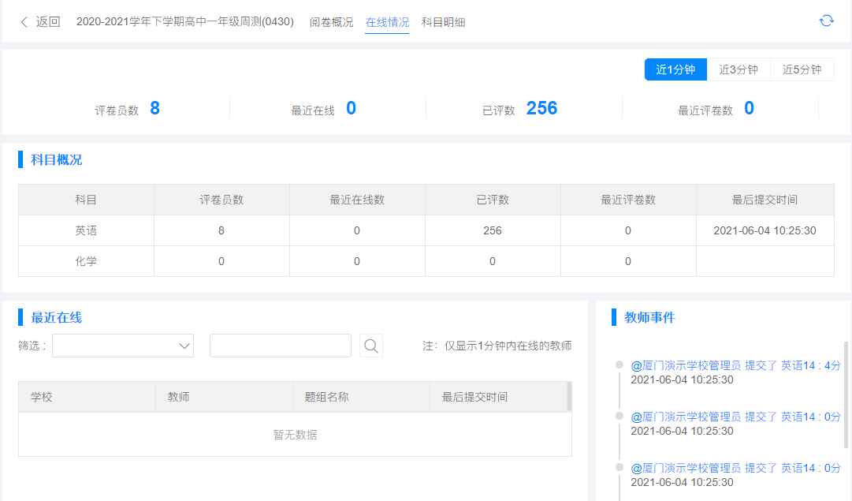
（2）可查看单科明细，点击题组可查看题组明细。

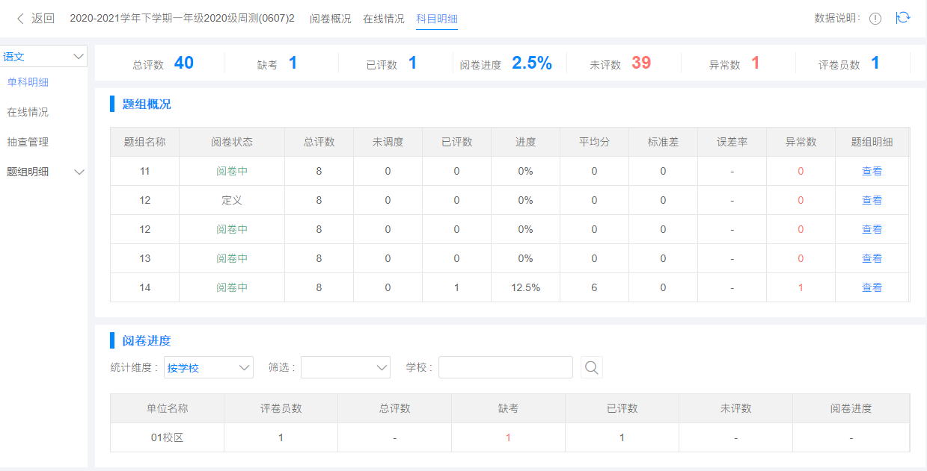

首页
- 通过钉钉客户端进入“光大阅卷”应用，去掉退出按钮，防止学校误点

考试开始后，考务变动影响处理
- 已有参考数据后，区分添加班级和删除班级，仅支持单个增加或删除班级
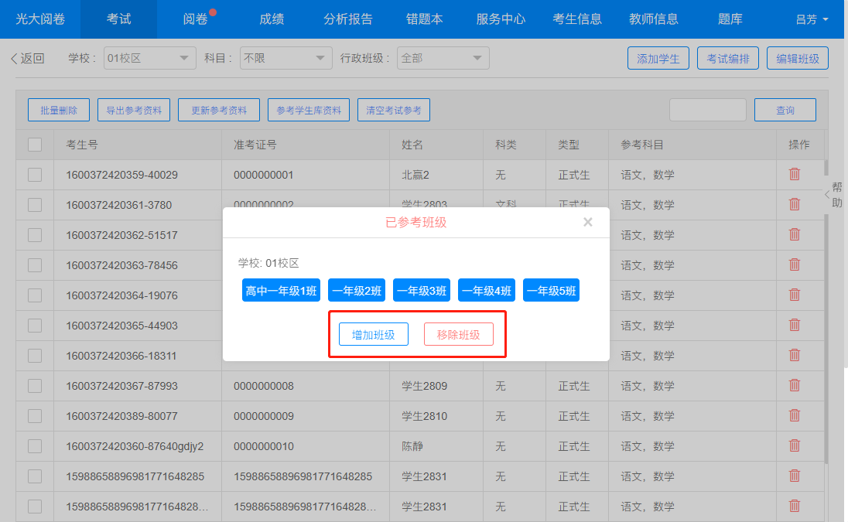
- 联考时，已上报阅卷教师后在基础资料删除该教师用户，增加教师状态显示
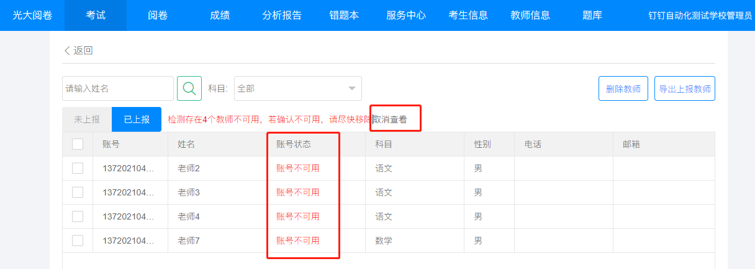
- 任务分配界面，增加教师状态显示
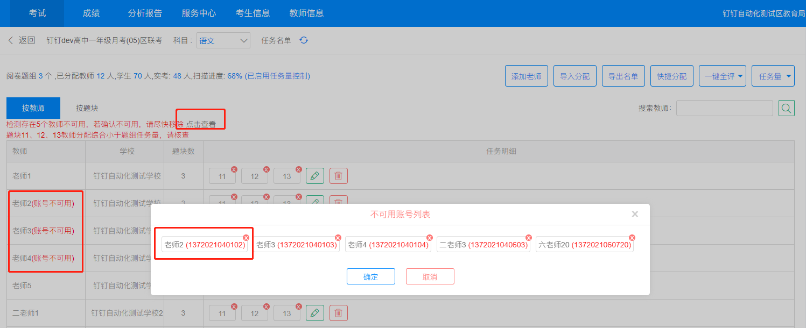
- 科目已存在扫描数据时，限制答题卡不允许被修改
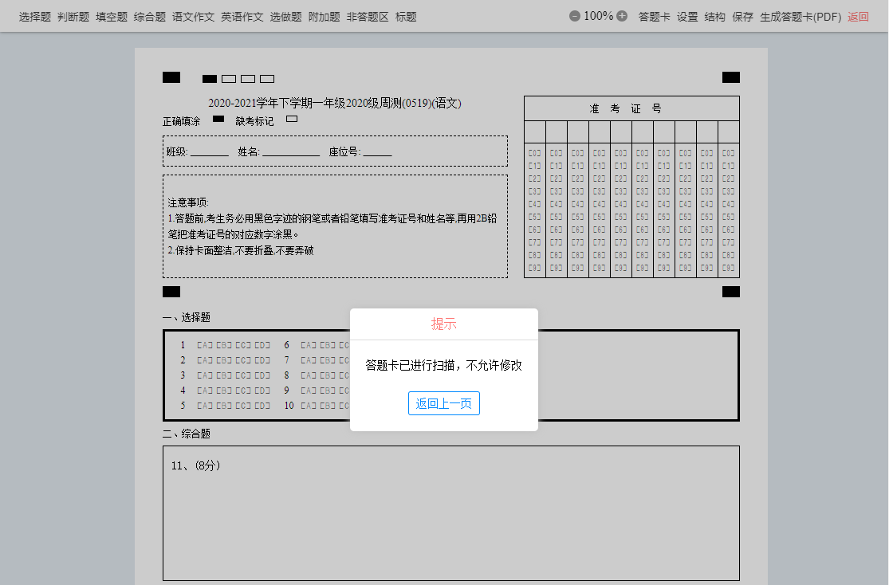
- 联考时，通过上报教师界面删除已分配阅卷任务的教师时，增加提示需先删除阅卷任务后再删除上报
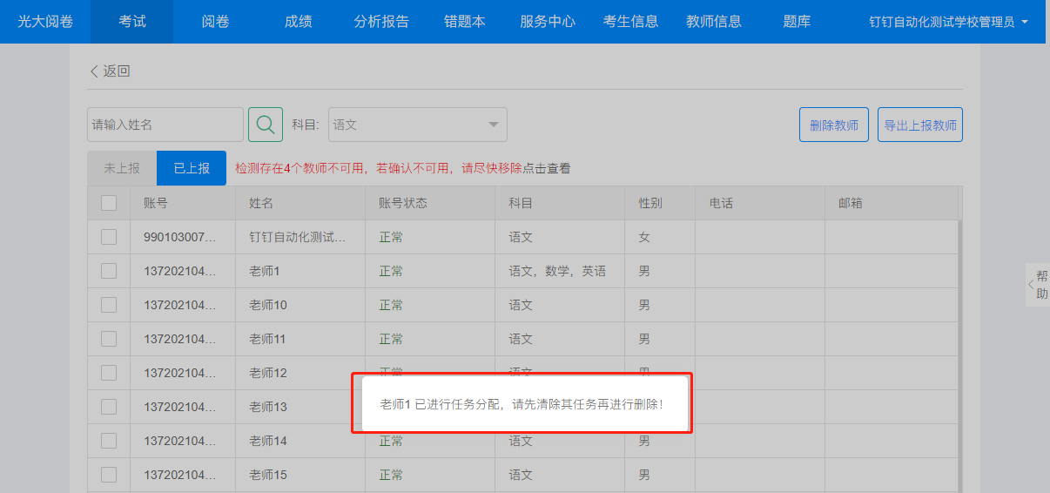

考务
- 支持科目选择不限，列出已参考考生的所有参考科目，支持删除考生的整场考试参考
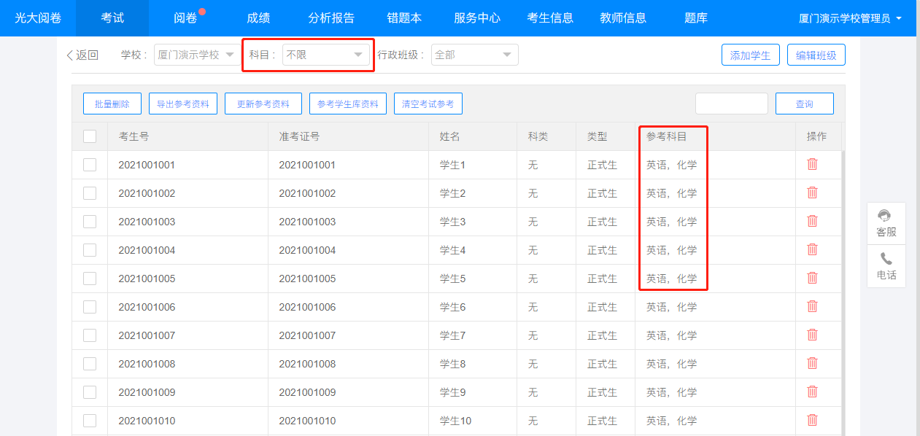
选中单个科目参考，仅删除该考生在当前科目下的参考。
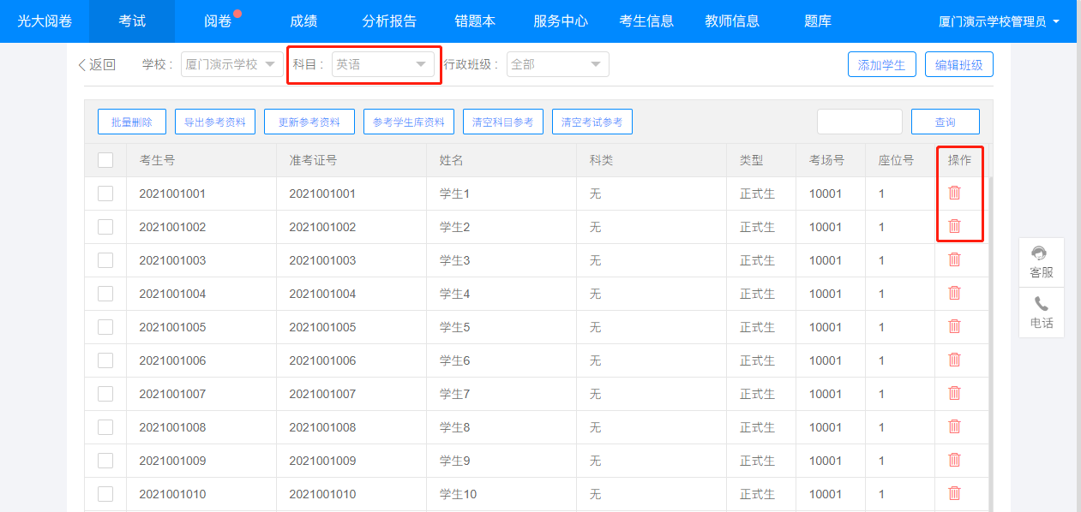

- 支持输入考生号查询，添加单个考生参考
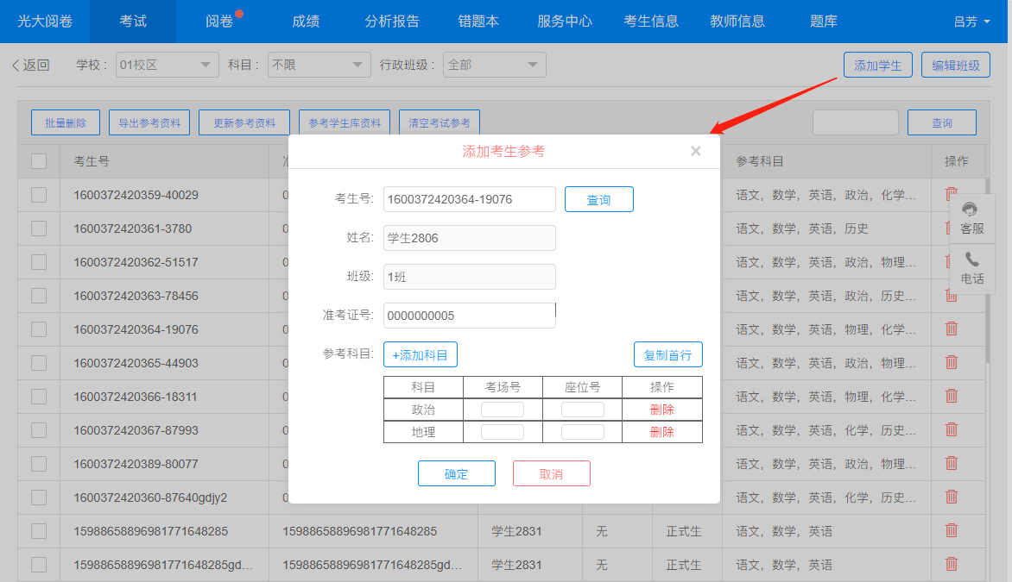

- 非联考时，支持按照导入的考场号生成，解决考场号增加位数的问题
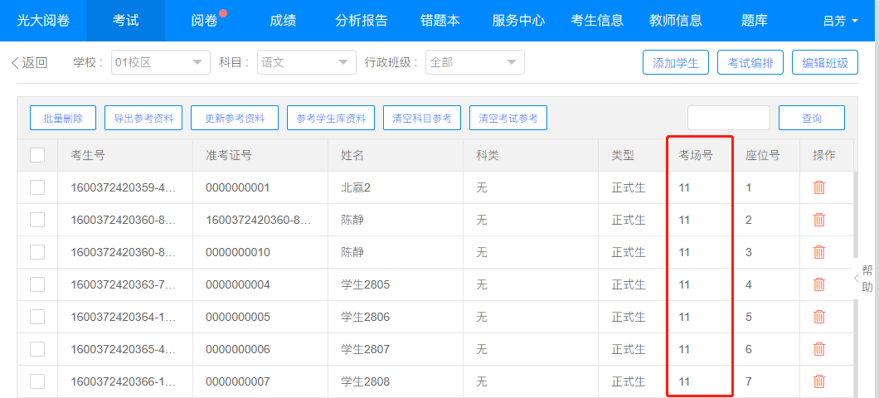
- 支持自动生成考场编排和准考证号
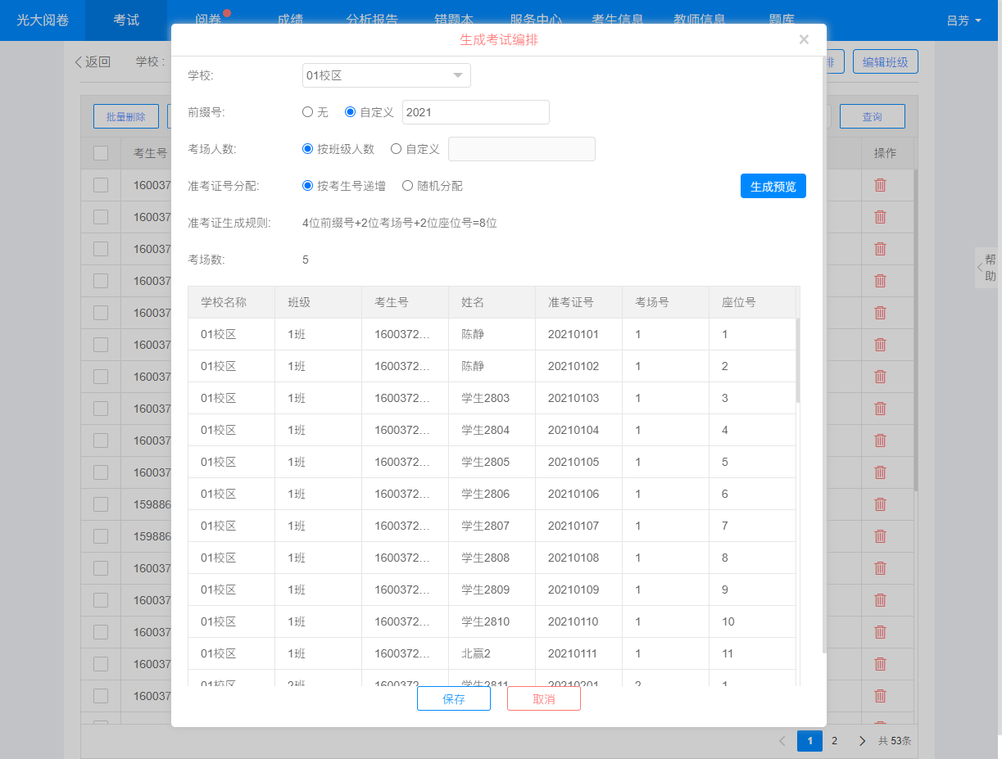

- 联考时，创建考试后，支持增加/删除学校参考
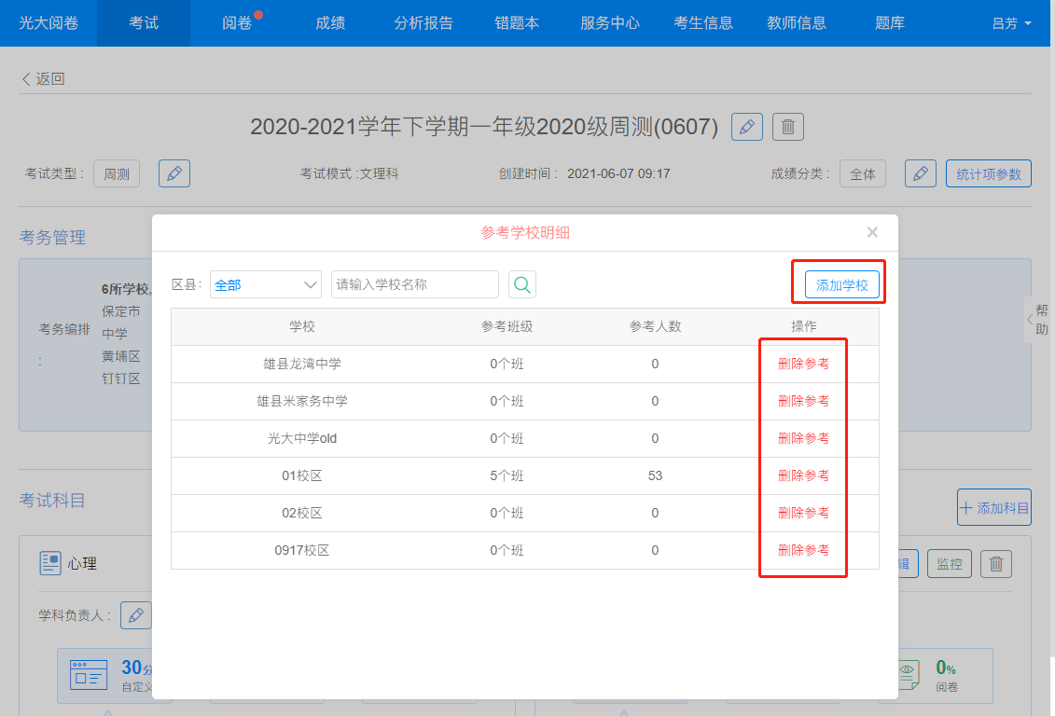
- 人员权限控制支持全选/取消全选设置权限
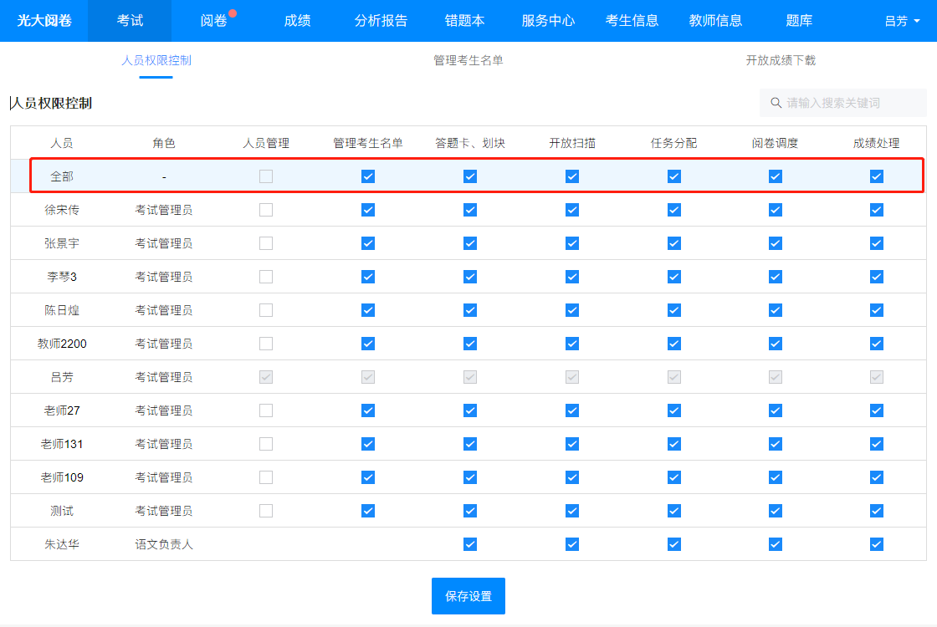
注：新增考试管理员时默认不具有“人员管理”权限

- 联考时，支持分开控制上报阅卷教师和考生名单。
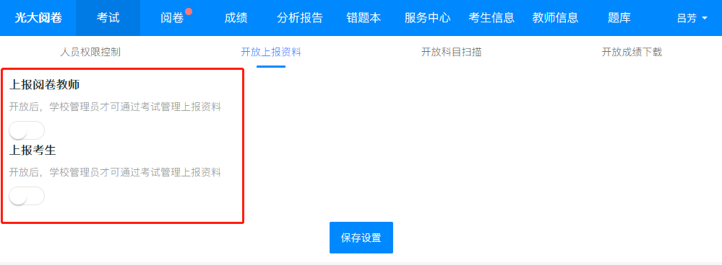

- 修复了扫描后更新参考数据，会导致扫描数据清空的问题

答题卡
- 保存答题卡时，增加弹窗提示各小题详情和科目满分
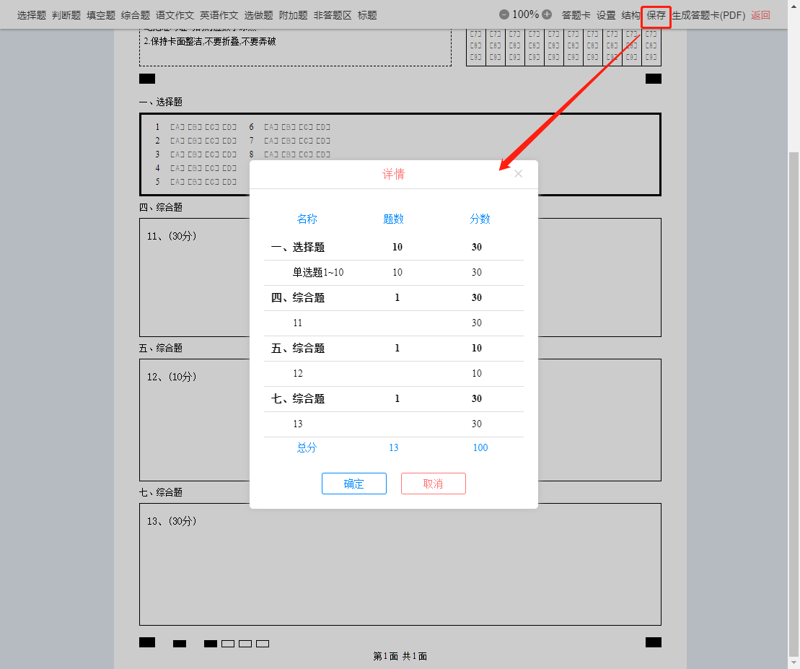
- 往期答题卡页面支持查看创建人和创建时间
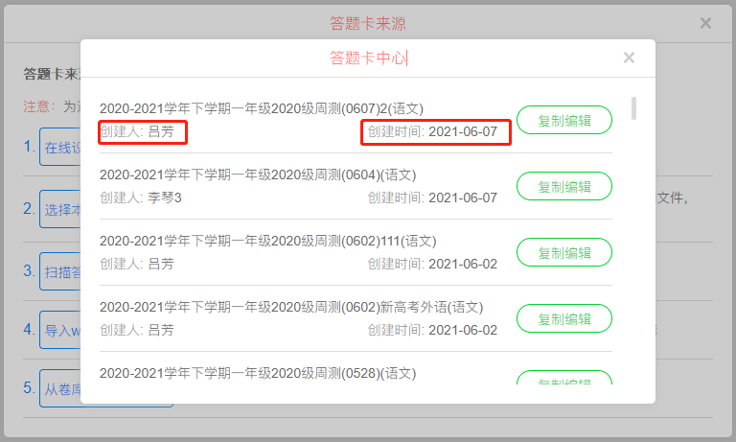

扫描
- 扫描界面支持导出未扫描和缺考名单
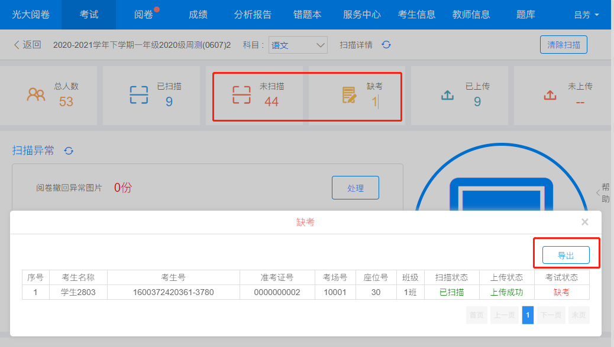
- 已扫描为0时，隐藏客观题选择率模块，避免扫描前出现客观题答案。
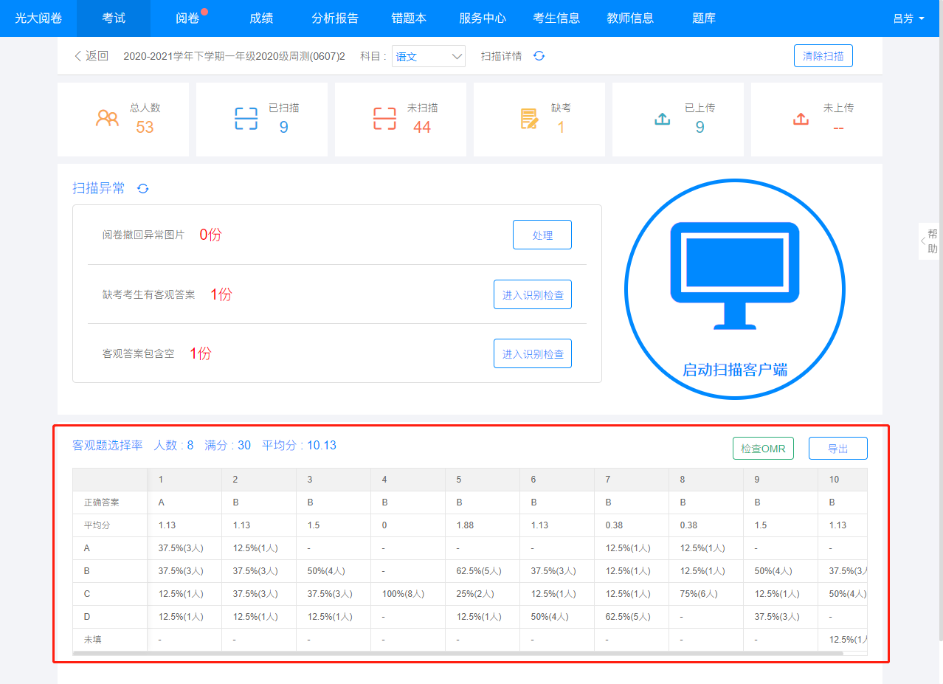

任务分配
- 开启任务量控制后，若教师分配总和小于题组任务量时，增加提示
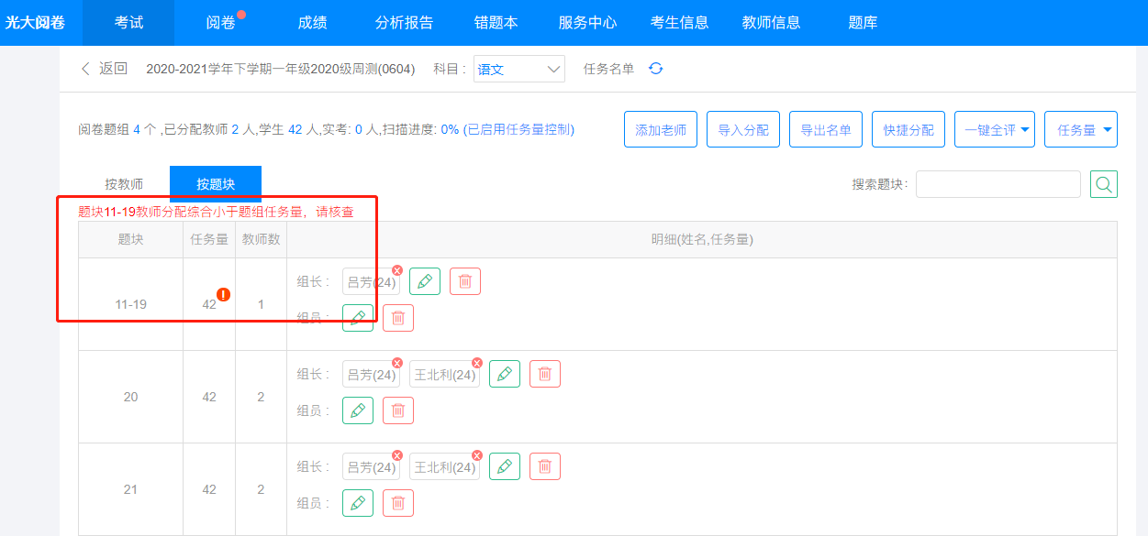
- 支持导出/导入excel任务分配名单
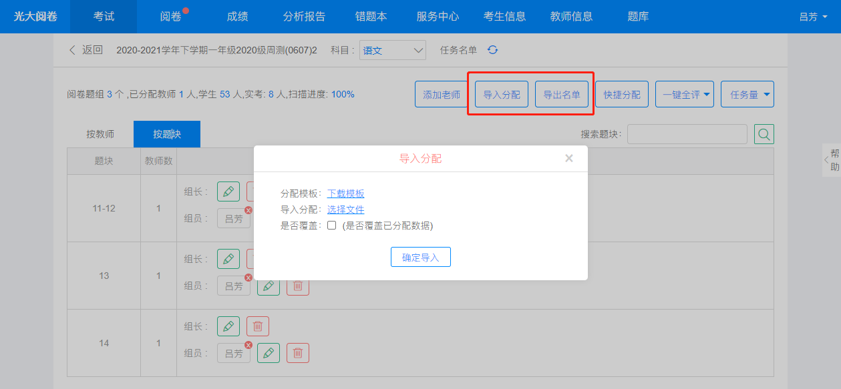
- 按教师页面，支持输入搜索教师；按题块页面，支持输入搜索题块
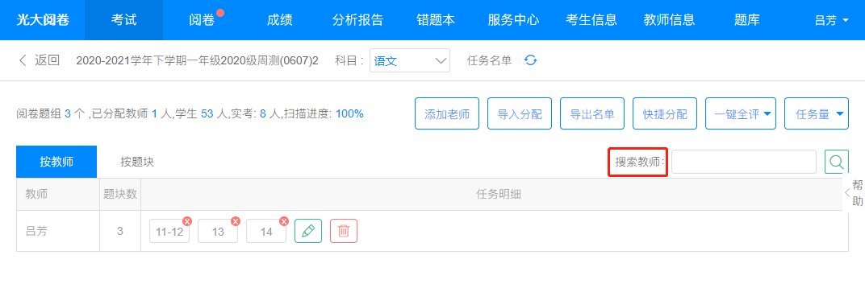

划块
- ☆☆划块界面布局调整
- 题组操作移至表格右侧，点击相应操作后可多选题组/小题进行合并或拆分
- 分数设置移至顶部右侧，包括给分间隔、二评设置、附加题设置等，支持预览给分板

- 裁切块的删除清空、隐藏操作移至页面右侧工具栏
- 删除题组/小题操作可在裁切块右上角进行删除
- 支持excel导入主观题划块定义
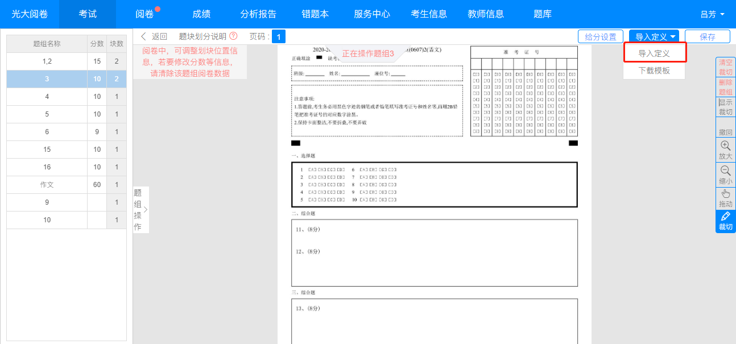
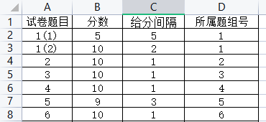
- 支持拖动题组自定义题组排序，拆分题组时顺延至下一题号
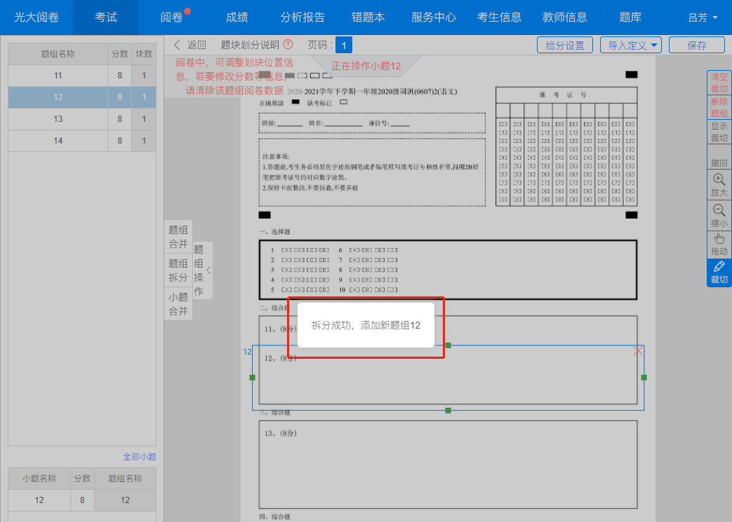
- 多评取分支持设置多种方式，
默认时：误差给组员，取两个最小误差平均分（组长当组员）
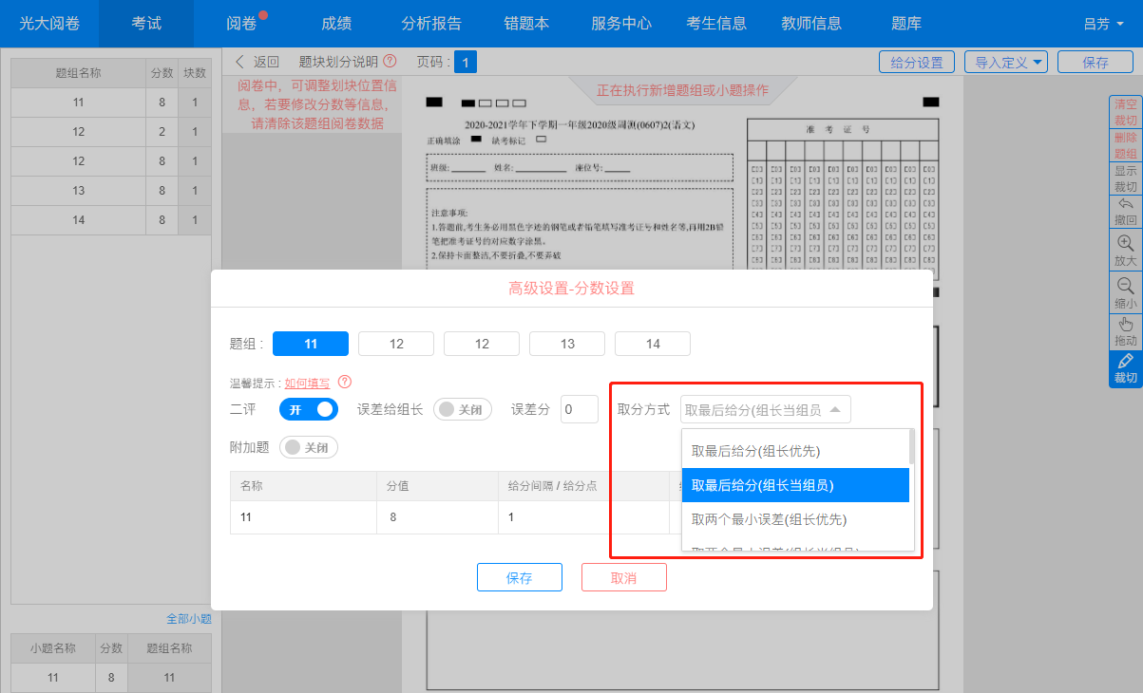

监控
- 考试列表监控、阅卷步骤不展示进度，显示当前科目的阅卷状态
初始化时，进度为空，表示未开始；
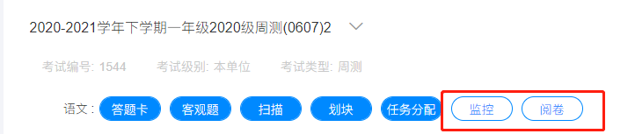
开始阅卷后，进度为进行中，表示阅卷中；
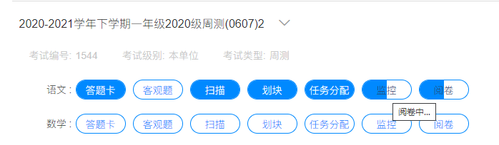
阅卷结束后，进度为已完成，表示阅卷结束。
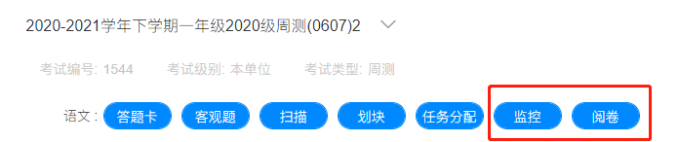
- 修复了一评转二评失败的问题
- 撤回卷增加查看全卷和重新裁切
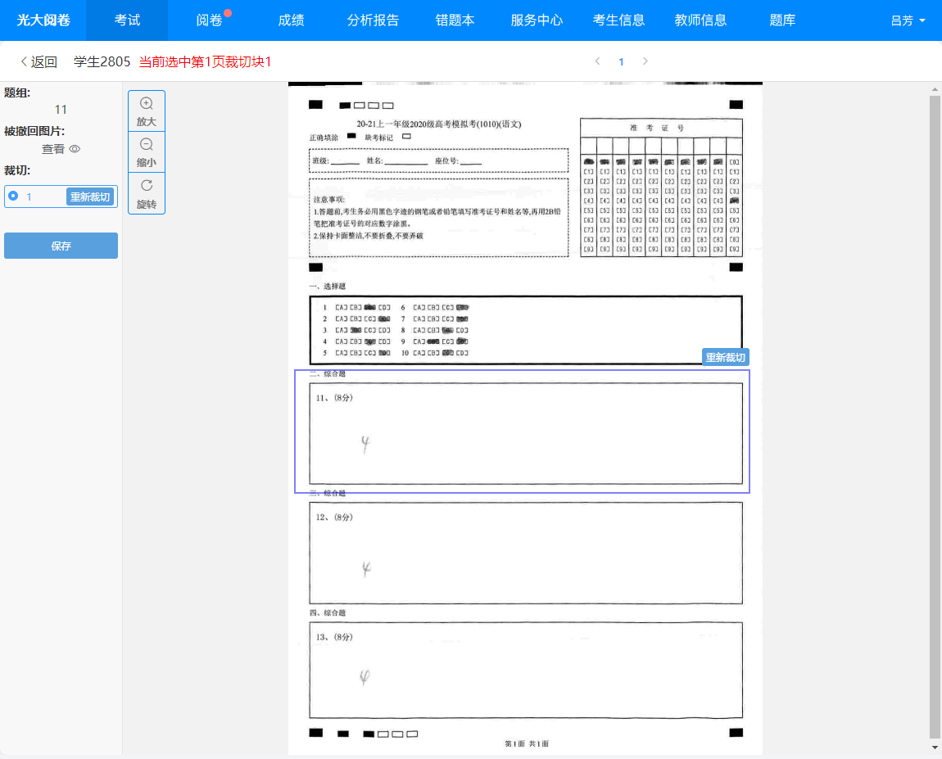
- 查看工作量界面，支持点击已评数和无效卷跳转到相应的评卷记录
- 开启无效预警时，达到预警值的评卷员按照无效率置顶排序。
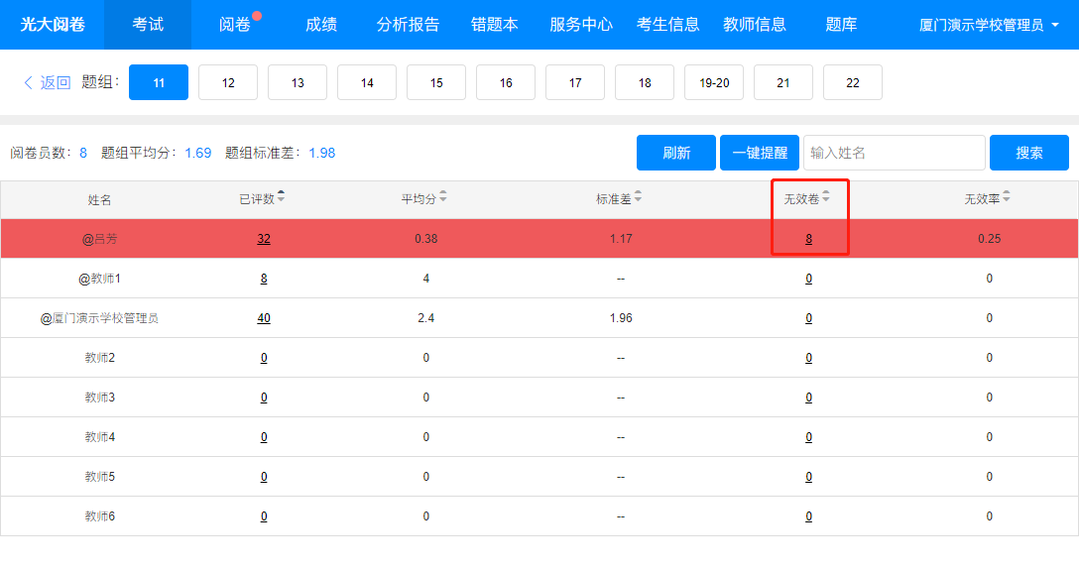
- 工作量界面支持列出工作量为0的阅卷教师
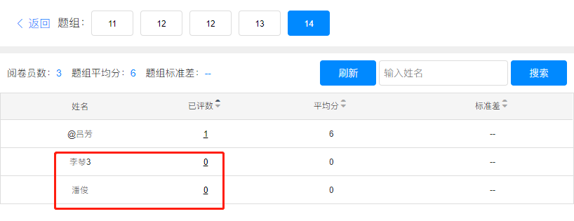

- ☆☆新增阅卷监控独立页面
增加提供给考试管理员，学科负责人，学校管理员使用的阅卷量监控（包括考试，科目，题组，在线情况等监控），可推荐用户采用该功能进行阅卷监控使用
- 可查看整场考试的各科情况及评卷员在线情况
说明：只有考试管理员和学科负责人可进入此页面
（2）可查看单科明细，点击题组可查看题组明细。
- 移动端支持学校管理员、教育局用户查看扫描、阅卷监控
支持查看单个校区扫描的具体名单。

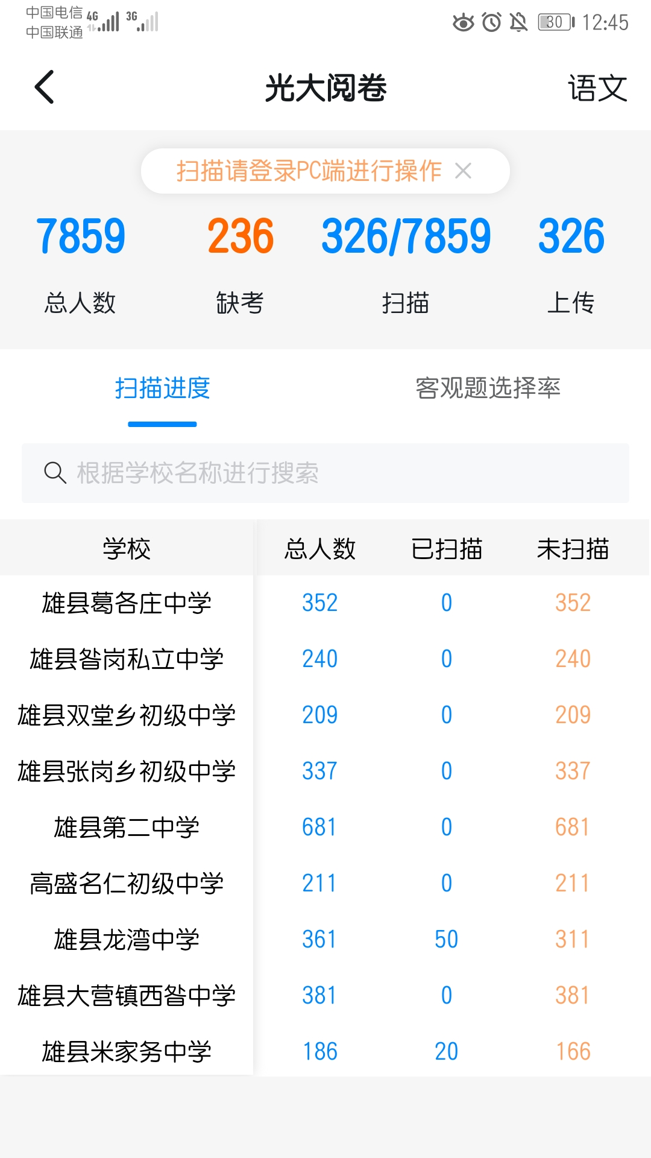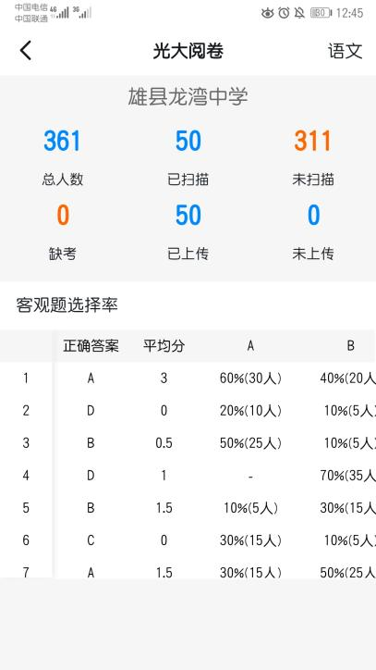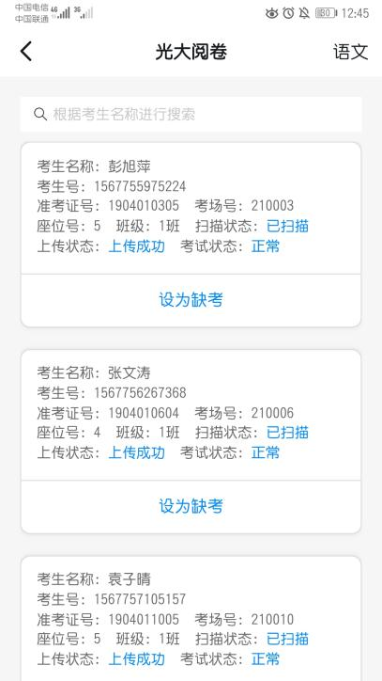

阅卷
- 修复了组长改卷不显示评卷轨迹的问题
- 修复了键盘给分提示异常的问题
- 教师进入阅卷菜单，若阅卷列表只有一场考试任务，则直接进入到题组页面。
无需多点击一次“进入阅卷”
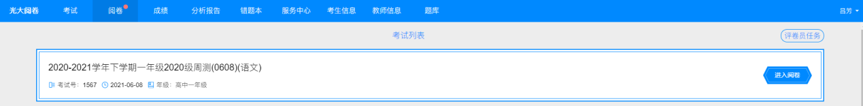

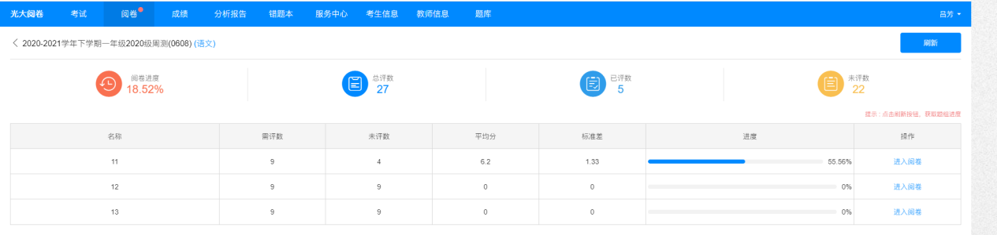
- 阅卷完成切换到下一份答卷时，仅保留图片大小，图片位置重置为初始位置
- 网页端开启批量阅卷后，选择典型卷、撤回卷时，自动切换到“拖动”操作。标记完成后再自动切换回给分操作
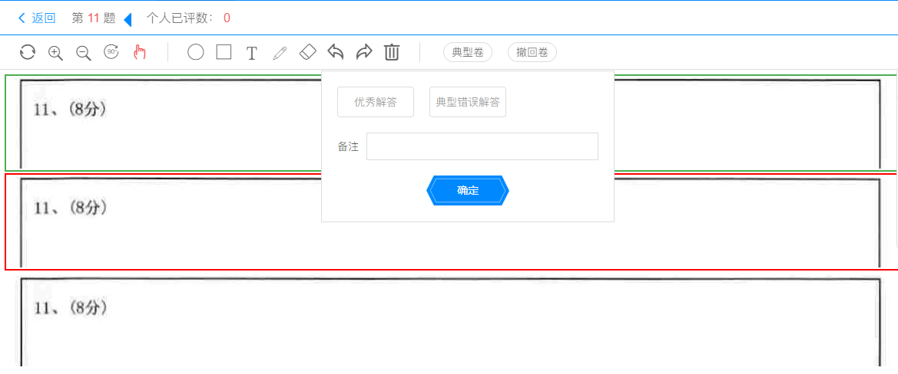
- 批量阅卷支持根据浏览器屏幕大小自动适配图片份数，缩放图片后自动调整
说明：批量阅卷最多仅支持30份
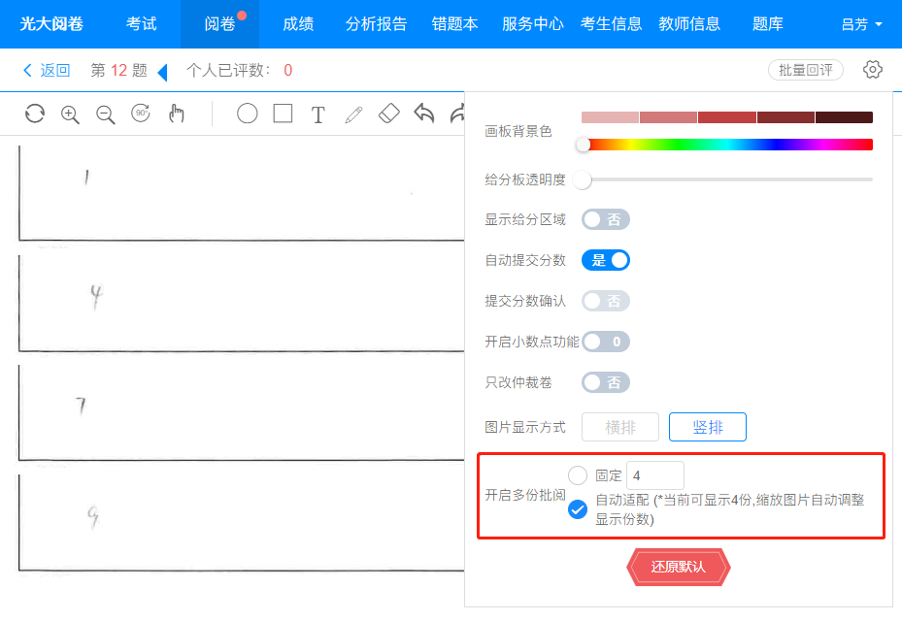

阅卷移动端
- 移动端阅卷支持批量阅卷，开启后，根据图片和手机屏幕大小自动适配份数
说明：双指缩放图片大小可自动适配份数。

成绩分析
- 生成成绩、生成分析界面，支持一键生成所有单科和总分的成绩或分析
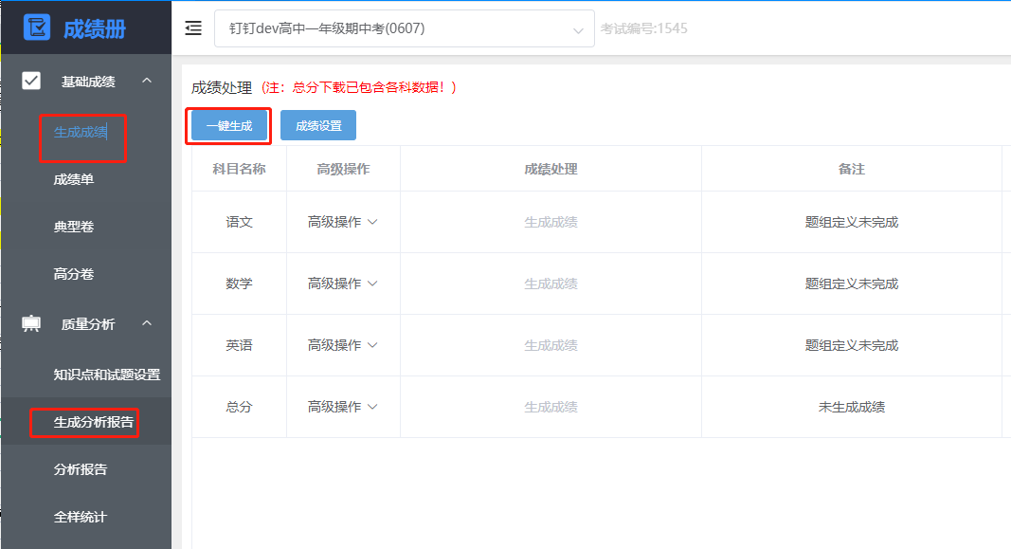
说明：增加了科目状态的显示和控制，如没有定义客观题和主观题，会显示题组未定义；如定义了客观题，但是没有完成定义，会提示客观题未完成定义；如定义了主观题，但没有完成阅卷，会显示阅卷进行中；如果阅卷没开始，会显示阅卷未开始

- 支持自定义成绩设置，包括基本设置、等级分、排名段、分数段
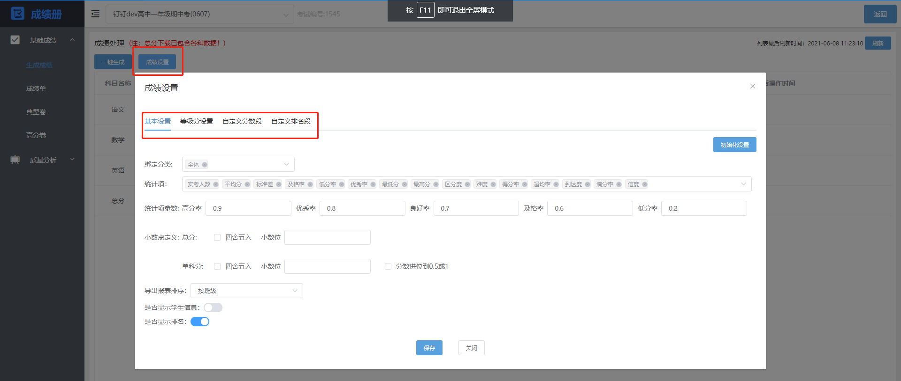
- 教育局用户网页端支持查看全样统计
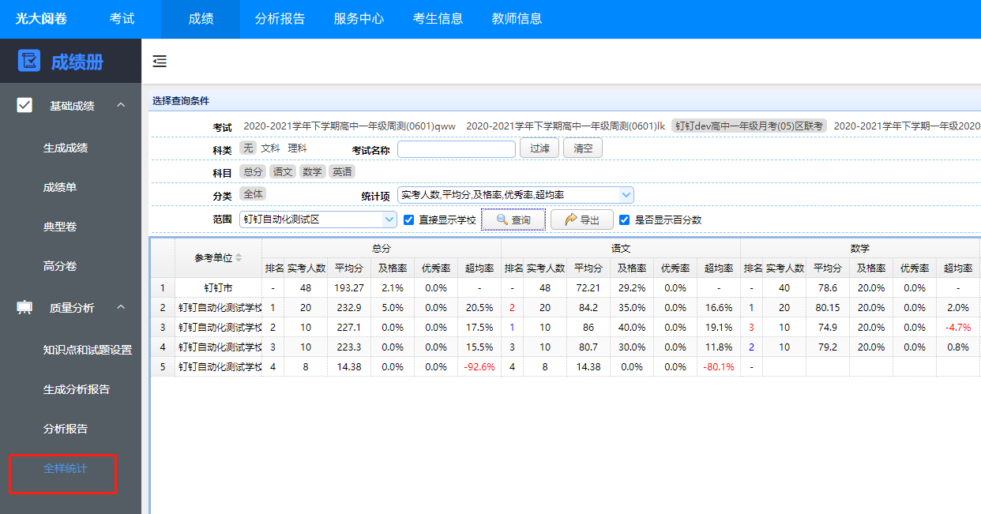

- 支持教育局用户查看所属范围的考试分析和试题分析
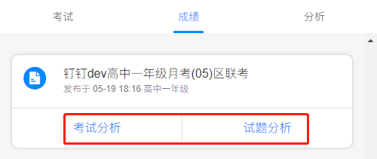
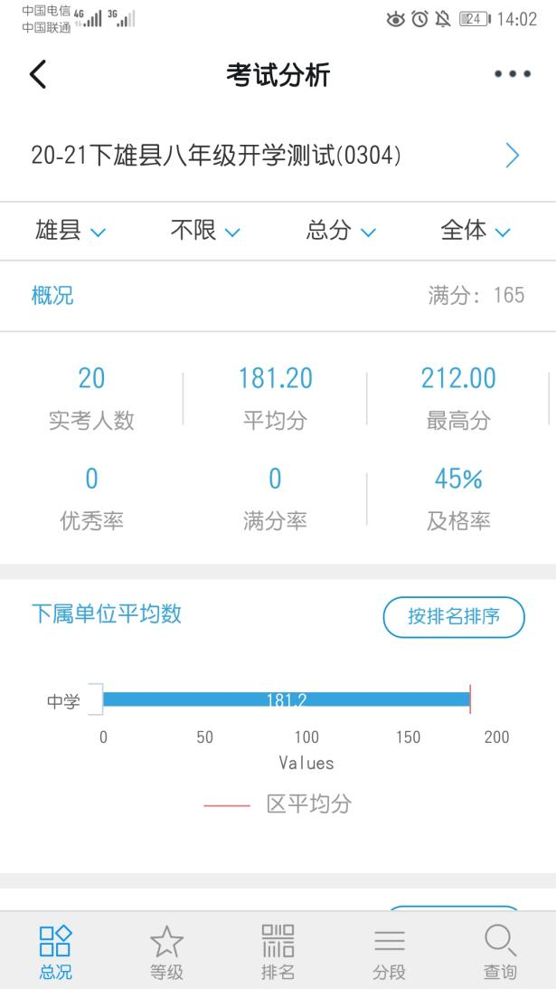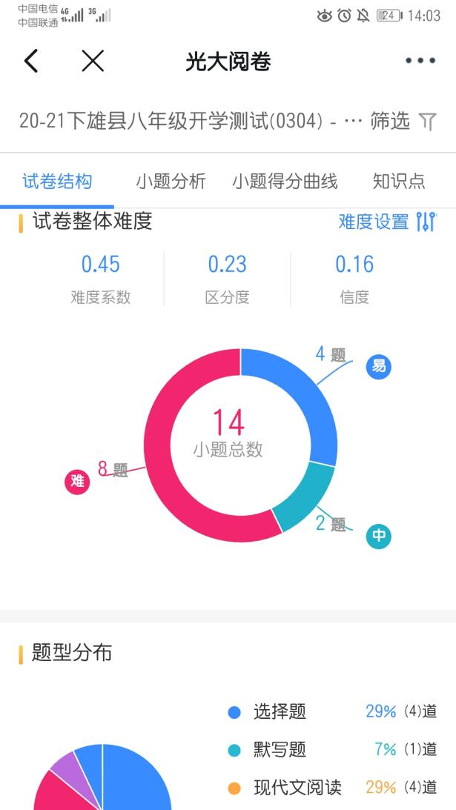
- 支持批量导入考生，批量生成绿色报告
